Sistemas Normalizados
En los últimos años el IDAC ha venido ejecutando un amplio proceso de fortalecimiento institucional encaminado a lograr la calidad total y la mejora continua en la prestación de sus servicios y en el cumplimiento de sus responsabilidades legales. Para ello ha optimizado y potenciado las áreas técnicas y administrativas incorporando un Sistema Integral de Gestión, siendo acreditados en agosto del año 2010 por la Cía. SGS de Panamá en la certificación internacional trinorma ISO 9001:2008 de Calidad, ISO 14001:2004 de Gestión Medioambiental y OHSAS 18001:2007 de Seguridad y Salud Ocupacional.
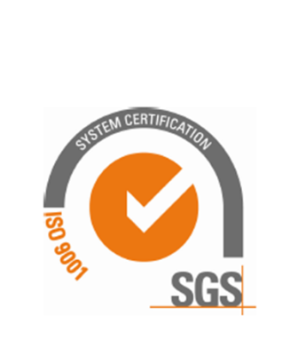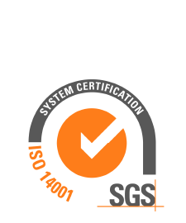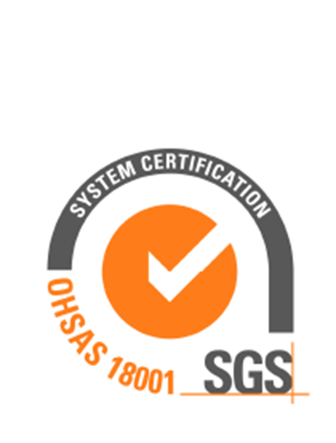
Calidad
Medio Ambiente
Seguridad y Salud
Ocupacional

El ALCANCE DEL SISTEMA es el siguiente:
- Certificación de y Trabajos Aéreos, Talleres de Mantenimiento Aeronáutico, Escuelas y Personal Aeronáutico.
- Vigilancia de la Aeronavegabilidad de las Aeronaves, Programas de Mantenimiento y de Entrenamiento y Operaciones Aéreas.
- Prestación de los Servicios de Tránsito Aéreo e Información Aeronáutica a los usuarios del Sistema de Aviación Civil.
- Matriculación de Aeronaves, Mantención del Registro Nacional de Aeronaves, Aplicación de Sanciones, Revisión y Actualización de Reglamentos y Documentación Técnica.
- Vigilancia de la Seguridad Operacional a los Servicios de Navegación Aérea, Meteorología Aeronáutica, Aeródromos y Helipuertos.
- Autorización de Levantamiento de Antenas y otras construcciones especialmente altas que pudieran afectar la Seguridad Operacional.

Como manifestación del compromiso con el Medio Ambiente y la Salud y Seguridad Ocupacional, hemos desarrollado una serie de programas que dan cumplimiento a los objetivos y metas que nos hemos trazado:
- Minimizar la contaminación atmosférica vertida por fuentes fijas y móviles. Reduciendo las emisiones de gases contaminantes provenientes de estas fuentes a los niveles establecidos por las Normas Ambientales Nacionales e Internacionales, plantas de emergencia generadoras de electricidad, flotilla vehicular.
- Minimizar la posibilidad de contaminación producto del ruido de la flotilla de vehículos del IDAC así como de las plantas de emergencia generadoras de electricidad, ambos a través de mediciones periódicas y ejecución de programas de mantenimiento preventivo.
- Preservar el Medio Ambiente mediante la gestión y control del consumo excesivo de agua, energía eléctrica, tóner, cartucho y papel. Concienciar a empleados, clientes y proveedores para que utilicen con comedimiento el recurso agua, con la finalidad de reducir su consumo (Reducción de Agua en 1 % trimestral, Reducir el consumo de energía eléctrica en 0.5% semestral, Sustitución Bombillas Incandescentes por Bombilla de Bajo Consumo o Tipo LED siempre que sea posible, Reducir el consumo de papel en 1 %, Reducir el consumo de tóner y cartuchos en 0.5%)
- Clasificar y disponer adecuadamente los Desechos. Colocación de Punto Verdes y construcción de Centros de Acopio de Desechos para la clasificación de los mismos para su adecuada disposición final y/o reciclado.
- Programa de Manejo Preventivo: generando en los choferes, mecánicos y funcionarios con asignación de vehículos de transporte una cultura de prevención a fin de reducir el riesgo de accidentes de tránsito y aumentar la vida útil de los vehículos.
- Capacitar a los choferes en Educación Vial supliéndolos de los cursos esenciales para crear la cultura de manejo preventivo: atención al usuario, manejo defensivo, conocimiento y cumplimiento de normas de tránsito, señalizaciones y primeros auxilios.
- Establecer programas de promoción y reconocimiento para choferes y mecánicos basados en los resultados de las acciones de prevención y mantenimiento de la flotilla vehicular, disminución de las quejas y reducción de los accidentes de tránsito por manejo temerario. Disminuir quejas en un 10% año a año hasta el 2013, Aumentar la cantidad de kilómetros sin accidentes en un 10% anual hasta el 2013 y Aumento de vida útil de los vehículos en un 10% anual hasta 2013
- Inspeccionar las instalaciones físicas, y condiciones de higiene y salubridad de los proveedores de alimentos del IDAC, con la finalidad de prevenir enfermedades por incumplimiento de las disposiciones en las normas sanitarias.
- Mantener los registros de las evaluaciones de salud en referencia a la actividad laboral que realiza cada uno de los empleados del IDAC, determinando la incidencia de enfermedades profesionales y los padecimientos de salud más frecuentes en ellos. Reducir la incidencia de enfermedades profesionales y prevenir las enfermedades comunes. Crear en la cultura de la prevención en salud en los empleados del IDAC, educar a todo el personal en la forma de mantener su salud, capacitación en factores de riesgo, efectos sobre la salud y la manera de corregirlos, reconocer las buenas prácticas enfocadas en la prevención.
- Proveer a todos los empleados de los Equipos de Protección Personal (EPP) requeridos para el desempeño de las tareas propias de sus cargos.
- Lograr que los empleados del IDAC incorporen a su vida conductas tendentes a la Seguridad y Salud Laboral. Programa de Reconocimientos y premiación a Buenas Practicas. Reconocer y promover comportamientos positivos individuales y grupales. Reforzar el compromiso del cumplimiento de las normas a fin de que sean multiplicadores de comportamientos seguros.
Todos nuestros procesos están incluidos dentro del alcance de la certificación y próximamente como una evidencia de la mejora continua, estaremos incorporando en nuestro sistema las Normas ISO 26000:2010 sobre Responsabilidad Social e ISO 27001:2005 sobre la Gestión de la Seguridad de la Información.

